Thiết kế Giao diện VLNM
(Vehicle license number management)

Version 1.1

Sinh viên thực hiện:
0812515 – Phan Nhật Tiến
0812527 – Huỳnh Công Toán
Bảng ghi nhận thay đổi tài liệu

Ngày | Phiên bản | Mô tả | Tác giả
11/01/2011 | 1.0 | Soạn thảo đầu tiên | Phan Nhật Tiến
13/01/2011 | 1.1 | Chỉnh sửa lỗi chính tả. | Huỳnh Công Toàn

Mục lục
1. Danh sách các màn hình 3
2. Mô tả chi tiết mỗi màn hình 3
2.1 Màn hình chính. 4
2.2 Màn hình thêm biển số xe 5
2.3 Màn hình xóa biển số xe 6
2.4 Màn hình cập nhật biển số xe 7
2.5 Màn hình xử phạt 8
2.6 Màn hình cập nhật xử phạt 9
2.7 Màn hình thêm lỗi vi phạm 10
2.8 Màn hình xóa lỗi vi phạm 11
2.9 Màn hình cập nhật lỗi vi phạm 11
2.10 Màn hình tra cứu biển số xe 12
2.11 Màn hình tra cứu lỗi vi phạm 13
2.12 Màn hình thống kê xe 14
2.13 Màn hình thống kê lỗi vi phạm. 15
2.14 Màn hình about 16

Danh sách các màn hình
Có tất cả 14 màn hình.
STT | Tên màn hình | Ý nghĩa/Ghi chú
1 | Màn hình chính. | Liệt kê tất cả các chức năng của phần mềm.
2 | Màn hình thêm biển số xe | Dùng để thêm một biển số xe vào CSDL.
3 | Màn hình xóa biển số xe | Dùng để đánh dấu vô hiệu hóa một biển số xe trong CSDL.
4 | Màn hình cập nhật biển số xe | Dùng để cập nhật một biển số xe.
5 | Màn hình xử phạt | Dùng để ghi nhận thông tin xử phạt một xe nào đó vi phạm luật giao thông.
6 | Màn hình cập nhật xử phạt | Dùng để cập nhật việc thông tin xử phạt một xe nào đó vi phạm luật giao thông.
7 | Màn hình thêm lỗi vi phạm | Dùng cho CSGT thêm một lỗi vào trong CSDL.
8 | Màn hình xóa lỗi vi phạm | Dùng để đánh dấu disable một lỗi vi phạm xe trong CSDL.
9 | Màn hình cập nhật lỗi vi phạm | Dùng để cập nhật lại lỗi vi phạm.
10 | Màn hình tra cứu biển số xe | Dùng để tra cứu một biển số xe bất kỳ.
11 | Màn hình tra cứu lỗi vi phạm | Dùng để tra cứu một lỗi vi phạm bất kỳ.
12 | Màn hình thống kê xe | Thống kê coi số lượng xe.
13 | Màn hình thống kê lỗi vi phạm | Thống kê các lỗi vi phạm thường gặp, có thể thống kê theo BSX hoặc lỗi vi phạm.
14 | Màn hình about | Thông tin biên bản và tác giả.

Mô tả chi tiết mỗi màn hình

Màn hình chính.

Hình Chụp:
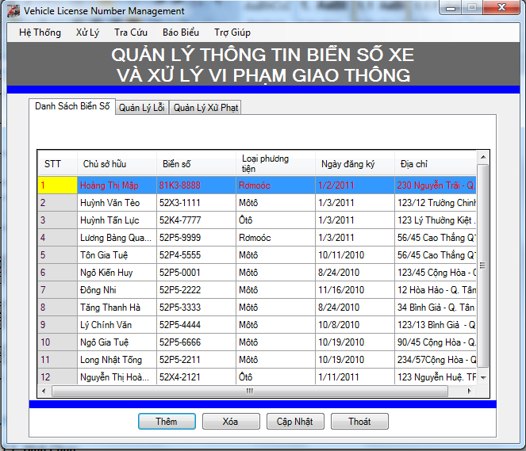

Cách sử dụng và xử lý:
Dùng để thể hiện chi tiết chức năng của phần mềm. Đồng thời nó còn thể hiện:
Chi tiết biến số xe.
Quản lý lỗi.
Quản lý xử phạt.
Dùng chuột qua lại giữa các tab sẽ thể hiện lên chi tiết thông tin riêng của mỗi tab đó:
Tab biến số xe: Thêm biến số, xóa biến số, cập nhật biến số, thoát.
Thêm biến số: gọi lên form Thêm biến số xe.
Xóa biến số: gọi lên form Xóa biến số xe.
Cập nhật biến số: gọi lên form Cập nhật biến số xe.
Thoát: dùng để thoát chương trình.
Tab Quản lý lỗi: Thêm, xóa, cập nhật và thoát.
Thêm lỗi: thêm thêm lỗi mới sau khi điền lỗi vào “Lỗi vi phạm” và chọn thêm lỗi.
Xóa lỗi: dùng để xóa(disable) lỗi cũ khi bạn đã chọn ở button “Lỗi vi phạm” và chọn xóa lỗi.
Cập nhật lỗi: Cập nhật lỗi mới sau khi điền lỗi vào “Lỗi vi phạm” và “”Lỗi vi phạm sao khi cập nhật” và chọn thêm lỗi.
Thoát: dùng để thoát chương trình.
Tab Quản lý xử phạt: load lên các thông tin bị lỗi của các biển số.

Sự kiện có ở đây là sự kiện load lên chi tiết quản lý biển số xe, quản lý lỗi, và quản lý việc xữ phạt. Các sự kiện đi kèm là xử lý khi nhất các nút Thêm, Xóa, Cập Nhật, Thoát.

Màn hình thêm biển số xe

Hình Chụp:
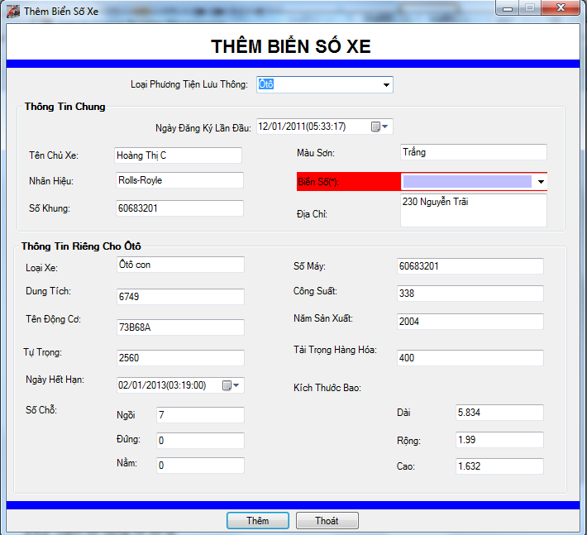

Cách sử dụng và xử lý:
Chọn loại phương tiện lưu thông để thêm vào biển số xe của loại nào.
Nếu chọn loại phương tiện Ôtô thì giao diện của phương tiện Ôtô được load lên.
Nếu chọn loại phương tiện Môtô thì giao diện của phương tiện Môtô được load lên.
Nếu chọn loại phương tiện Romóoc thì giao diện của phương tiện Romóoc được load lên.
Điều quan trọng không thể thiếu là biến số xe cần thêm vào.
Nếu biến số xe đã tồn tại thì phần mềm sẽ thông báo.
Nếu biến số xe không tồn tại trong CSDL thì phần mềm kiểm tra điều kiện sau đó cho phép thêm vào

Sự kiện có ở đây là sự kiện load lên thông tin của các phương tiện, thông tin biển số xe và các thông tin liên quan. Bên cạnh còn có sự kiện khi người dùng nhấn nút Thêm.

Màn hình xóa biển số xe

Hình Chụp:
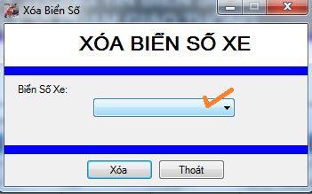

Cách sử dụng và xử lý:
Dùng để xóa(disable) biến số xe.
Chọn biến số xe trong CSDL sau đó nhấn nút đồng ý.
Hệ thống sẽ hỏi bạn muốn xóa biển số này không, nếu muốn xóa thì nhấn Yes, ngược lại thì nhấn No.
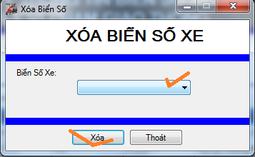

Sự kiện có ở đây là sự kiện load lên thông tin biển số xe. Bên cạnh còn có sự kiện khi người dùng nhấn nút Xóa để thực hiện việc xóa biển số xe.

Màn hình cập nhật biển số xe

Hình Chụp:
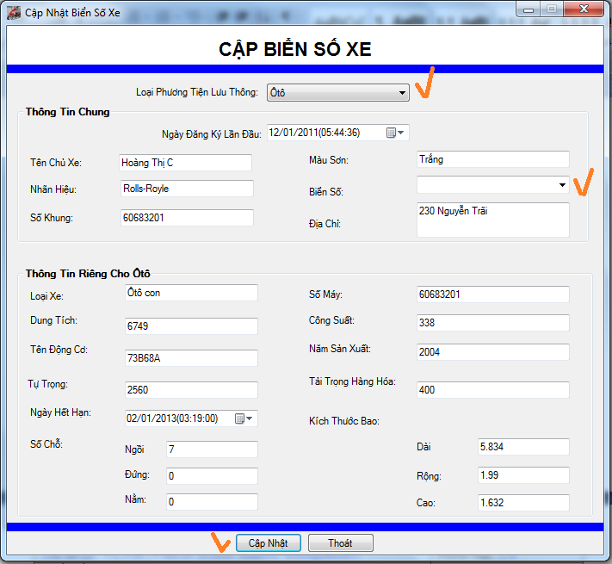

Cách sử dụng và xử lý:
Chọn loại phương tiện lưu thông để cập nhật biển số xe của loại nào.
Nếu muốn cập nhật cho Ôtô thì bạn chọn Ôtô.
Nếu muốn cập nhật cho Môtô thì bạn chọn Môtô.
Nếu muốn cập nhật cho Romóoc thì bạn chọn Romóoc.
Nếu chọn loại phương tiện Ôtô thì giao diện của phương tiện Ôtô được load lên.
Nếu chọn loại phương tiện Môtô thì giao diện của phương tiện Môtô được load lên.
Nếu chọn loại phương tiện Romóoc thì giao diện của phương tiện Romóoc được load lên.
Điều quan trọng không thể thiếu là biến số xe cần cập nhật là biến số nào: đòi hỏi phải có trong CSDL trước tiên. Nếu không có trong CSDL thì biển số xe ấy xe không được load lên.

Sự kiện có ở đây là sự kiện load lên thông tin của các phương tiện, thông tin biển số xe và các thông tin liên quan. Bên cạnh còn có sự kiện khi người dùng nhấn nút Cập Nhật.

Màn hình xử phạt

Hình Chụp:
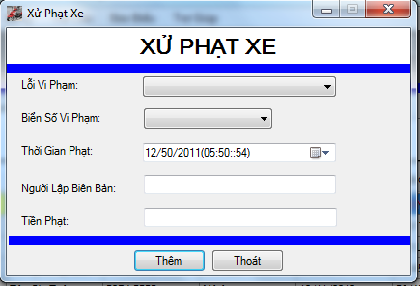

Cách sử dụng và xử lý:
Màn hình này dùng để xử phạt một xe nào đó vi phạm giao thông.
Trong màn hình này thì có lỗi vi phạm đã chứa trong CSDL.
Nếu không có lỗi vi phạm trong CSDL thì thêm lỗi vi phạm ở mục Thêm Lỗi. Thì chương trình sẽ load lên form Thêm Lỗi cho người dùng điền vào.
Chọn biển số xe để sử phạt.
Điền thông tin người lập biên bản, thời gian xữ phạt, tiền phạt vào trong form không ấy chương trình sẽ báo lỗi.
Sự kiện có ở đây là sự kiện load lên thông tin lỗi vi phạm, thông tin biển số xe vi phạm và các thông tin liên quan. Bên cạnh còn có sự kiện khi người dùng nhấn nút Thêm.

Màn hình cập nhật xử phạt

Hình Chụp:
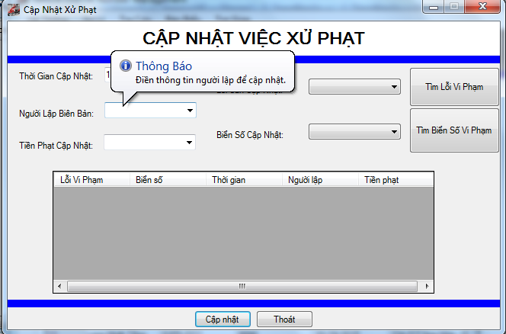

Cách sử dụng và xử lý:
Chọn biến số cần cập nhật, lỗi cần cập nhật, có thể tìm biến số vi phạm, tìm lỗi vi phạm thông qua các nút “Tìm Lỗi Vi Phạm” và tìm “Biển Số Vi Phạm”. Chương trình sẽ liệt kê tất cả các lỗi hoặc biển số vi phạm theo ý muốn.
Người dùng chọn các thông tin sau đây khi nhấn nút cập nhật:
Thời gian cập nhật, người lập biên bản, tiền phạt cập nhật, lỗi cần cập nhật, biển số cần cập nhật. sau đó nhấn vào button cập nhật.
Sự kiện có ở đây là sự kiện load lên thông tin lỗi vi phạm, thông tin biển số xe vi phạm và các thông tin liên quan. Bên cạnh còn có sự kiện khi người dùng nhấn nút Cập Nhật.

Màn hình thêm lỗi vi phạm

Hình Chụp:
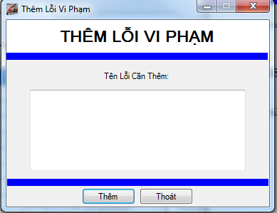

Cách sử dụng và xử lý:
Dùng để thêm một lỗi bất kỳ nào đó mà một xe nào gây ra tai nạn giao thông, hoặc vi phạm giao thông.
Bạn điền thông tin lỗi vi phạm vào trong ô “Tên Lỗi Cần Thêm”. Nếu thông tin này có rồi thì thông báo đã có rồi, nếu không thì sẽ thêm vào CSDL.
Nhấn nút Thêm thì chương trình sẽ kiểm tra điều kiện thêm, nếu thỏa thì chương trình sẽ thêm vào ngược lại nếu không thỏa thì chương trình sẽ thông báo.
Nút thoát dùng để thoát màn hình thêm lỗi vi phạm.
Sự kiện có ở đây là sự kiện khi người dùng nhấn nút Thêm.

Màn hình xóa lỗi vi phạm

Hình Chụp:
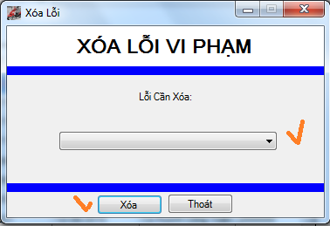

Cách sử dụng và xử lý:
Màn hình này dùng để xóa(disable) lỗi vi phạm.
Bạn chọn lỗi vi phạm cần xóa rồi nhấn nút Xóa ,chương trình hỏi bạn có muốn xóa hay không nếu chọn Yes thì chương trình sẽ kiểm tra điều kiện xóa. Nếu thỏa điều kiện thì chương trình cho phép xóa, nếu không thỏa điều kiện thì chương trình sẽ không cho phép xóa và thông báo.
Sự kiện có ở đây là sự kiện load lên thông tin lỗi vi phạm. Bên cạnh còn có sự kiện khi người dùng nhấn nút Xóa.

Màn hình cập nhật lỗi vi phạm

Hình Chụp:
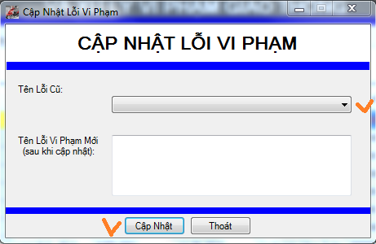

Cách sử dụng và xử lý:
Dùng để cập nhật: tên lỗi vi phạm.
Bạn chọn tên lỗi cần cập nhật sau đó điền lỗi cập nhật ở ô “Tên Lỗi Vi Phạm Mới”.
Sau đó nhấn nút cập nhật chương trình sẽ kiểm tra điều kiện, nếu thỏa thì chương trình sẽ cập nhật, nếu không thỏa thì chương trình sẽ thông báo.
Sự kiện có ở đây là sự kiện load lên thông tin lỗi vi phạm. Bên cạnh còn có sự kiện khi người dùng nhấn nút Cập Nhật.

Màn hình tra cứu biển số xe

Hình Chụp:
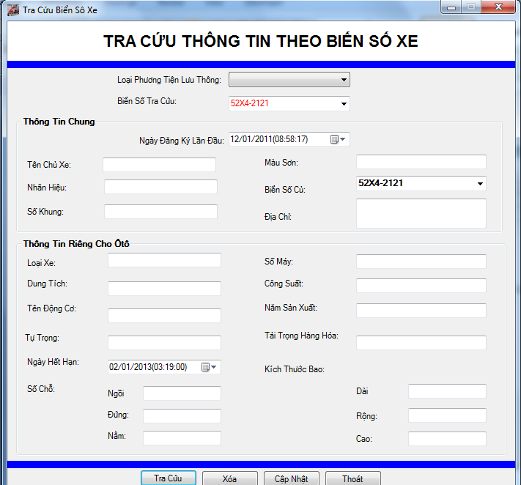

Cách sử dụng và xử lý:
Dùng để tra cứu thông tin theo biển số xe.
Gồm có các nút Tra Cứu, Xóa, Cập Nhật, Thoát.
Bạn chọn loại phương tiện lưu thông để tra cứu.
Chọn hoặc điền biến xe vào trong ô “Biển Số Tra Cứu” để tra cứu. Nếu biển số này không tồn tại thì chương trình sẽ thông báo, ngược lại thì chương trình sẽ tra cứu ra kết quả cần tra cứu.
Bên cạnh chức năng Tra Cứu thì bạn cũng có thể chọn các chức năng khác: Xóa, Cập Nhật biến số xe, và Thoát.
Sự kiện có ở đây là sự kiện load lên thông tin loại phương tiện, biển số và các thông tin liên quan. Bên cạnh còn có sự kiện khi người dùng nhấn nút Tra Cứu, Xóa, Cập Nhật.

Màn hình tra cứu lỗi vi phạm

Hình Chụp:
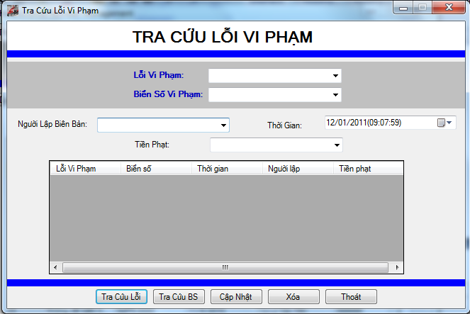

Cách sử dụng và xử lý:
Dùng để tra cứu lỗi vi phạm bất kỳ nào.
Bạn có thể tra cứu theo lỗi vi phạm, biển số vi phạm.
Nếu tra cứu theo lỗi vi phạm thì ban điền thông tin hoặc chọn ở ô “Lỗi Vi Phạm” thì chương trình sẽ load lên lỗi vi phạm, sau đó bạn nhấn nút “Tra Cứu Lỗi” thì chương trình sẽ tra cứu theo lỗi vi phạm.
Nếu tra cứu theo biển số vi phạm thì ban điền thông tin hoặc chọn ở ô “Biển Số Vi Phạm” thì chương trình sẽ load lên biển số vi phạm, sau đó bạn nhấn nút “Tra Cứu BS” thì chương trình sẽ tra cứu theo biển số vi phạm.
Bên cạnh đó bạn có thể Cập Nhật, Xóa theo lỗi vi phạm.
Sự kiện có ở đây là sự kiện load lên thông tin lỗi vi phạm, biển số vi phạm và các thông tin liên quan. Bên cạnh còn có sự kiện khi người dùng nhấn nút Tra Cứu Lỗi, Tra Cứu BS, Xóa, Cập Nhật.

Màn hình thống kê xe

Hình Chụp:
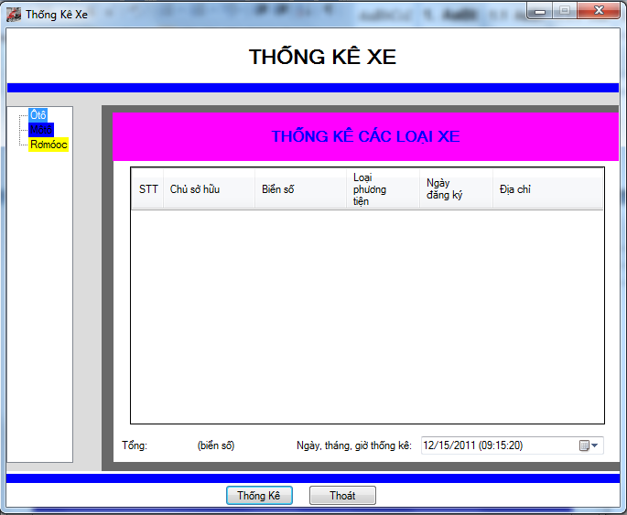

Cách sử dụng và xử lý:
Dùng để thống kê các loại xe: xe môtô, xe ôtô, xe rơmóoc.
Thống kê xe này chỉ thống kê một cách chung chung không cụ thể.
Bạn chọn chức năng thống kê. Thì chương trình sẽ load ra các loại xe theo chỉ tiêu thống kê.
Sự kiện có ở đây là sự kiện khi người dùng nhấn nút Thống Kê.

Màn hình thống kê lỗi vi phạm.

Hình Chụp:
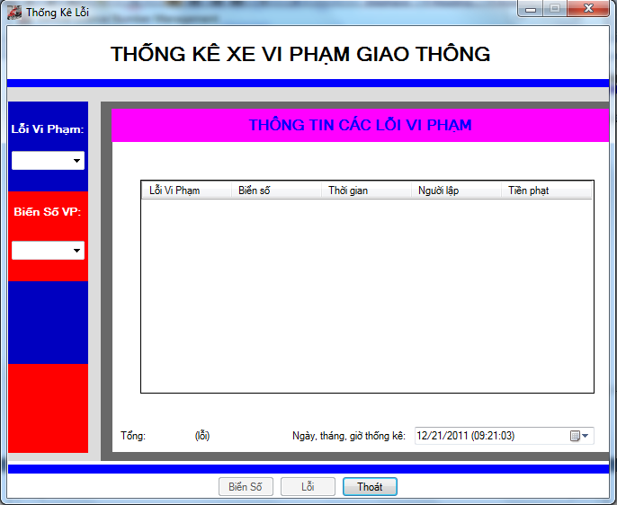

Cách sử dụng và xử lý:
Dùng để thống kê các loại xe vi phạm giao thông.
Có thể thống kê theo lỗi vi phạm, thống kê theo biến số vi phạm.
Nếu bạn chọn Lỗi Vi Phạm thì nút button “Lỗi” sẽ được set lên sau đó bạn nhấn nút Lỗi thì chương trình sẽ thống kê theo chỉ tiêu lỗi.
Nếu bạn chọn Biển Số Vi Phạm thì nút button “Biển Số” sẽ được set lên sau đó bạn nhấn nút Biển Số thì chương trình sẽ thống kê theo chỉ tiêu Biển Số.
Sự kiện có ở đây là sự kiện load lên thông tin lỗi vi phạm, biển số vi phạm. Bên cạnh còn có sự kiện khi người dùng nhấn nút Lỗi, Biển Số.

Màn hình about

Hình Chụp:
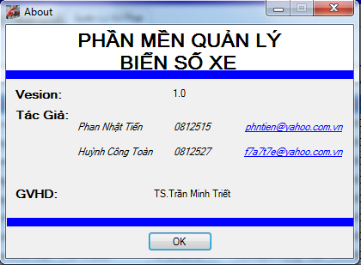

Cách sử dụng và xử lý:
Màn hình cuối cùng này cho biết thông tin tác giả, biên bản, GVHD.

Sự kiện có ở đây là sự kiện load lên thông tin liên quan.

